Прокуратура Большеглушицкого района разъясняет: «Использование лизинга для обхода закона о потребительском кредитовании.»
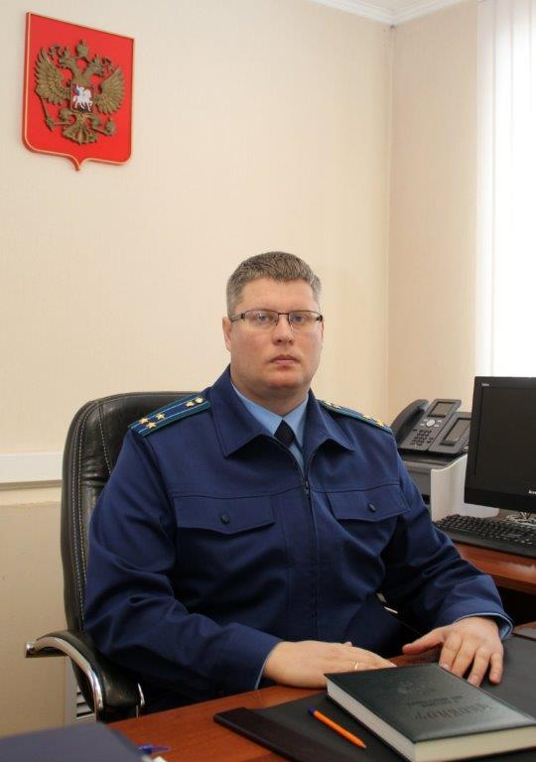
Положения действующего законодательства разъясняет прокурор района Дмитрий Абросимов.

— Какие проблемы существуют на лизинговом рынке с точки зрения законодательства?
В настоящий момент лизинг стал использоваться для «серых схем» для обхода законодательства о потребительском кредитовании. Это такой аналог кредитования под залог для бизнеса. По закону, выдавать займы физическим лицам может только банк, микрофинансовая организация или ломбард.
Для обхода законодательных ограничений недобросовестные участники рынка часто используют договор лизинга.

— Каким образом недобросовестные участники рынка используют лизинг в нелегальных схемах?
Некоторые крупные лизинговые компании стали предлагать услуги по предоставлению в лизинг автомобилей физическим лицам, которые не являются предпринимателями. Собственник получает деньги за продажу своего имущества лизинговой компании и обязуется выкупить его обратно, внося лизинговые платежи. Однако после того как в гражданском обороте появился лизинг с гражданами, организации, занимающиеся выдачей займов населению, используют договор возвратного лизинга для выдачи займов гражданам вместо заключения договоров кредита и микрозайма.

— Как в этом случае работают мошенники?
В рамках исполнения договора возвратного лизинга гражданин продает свой автомобиль лизинговой компании и в этот же момент получает его в аренду с обязанностью вносить ежемесячные лизинговые платежи. Однако условия документа сформулированы так, что гражданин с лишается своего имущества (заниженная стоимость автомобиля, высокий размер неустойки и т.д.). При любом незначительном нарушении, компания-собственник забирает автомобиль без участия суда, полиции и судебных приставов. В некоторых случаях в таком порядке люди лишаются и квартир.

